EPREUVE SPECIFIQUE - FILIERE PSI
PHYSIQUE 1
Durée : 4 heures
N.B. : Le candidat attachera la plus grande importance à la clarté, à la précision et à la concision de la rédaction. Si un candidat est amené à repérer ce qui peut lui sembler être une erreur d'énoncé, il le signalera sur sa copie et devra poursuivre sa composition en expliquant les raisons des initiatives qu'il a été amené à prendre.
Les calculatrices sont autorisées
Le sujet comporte 12 pages
Cette épreuve comporte deux problèmes indépendants: le premier porte sur l'étude des phénomènes d'hystérésis en physique grâce à différents exercices indépendants et le deuxième problème porte sur les effets des champs magnétiques dans différents systèmes.
PROBLEME A: quelques phénomènes d'hystérésis en physique
En grec, «votɛpŋஏட l », hystérésis signifie « en retard».
Hystérésis en électronique : trigger de Schmidt
On considère le montage de la figure 1 où l'amplificateur opérationnel est supposé parfait et idéal mais fonctionnant en régime non-linéaire. Le montage est alimenté par une tension $e(t)$ d'amplitude variable. La tension de sortie de l'amplificateur vaut $s=±V_{\text{sat }}$.
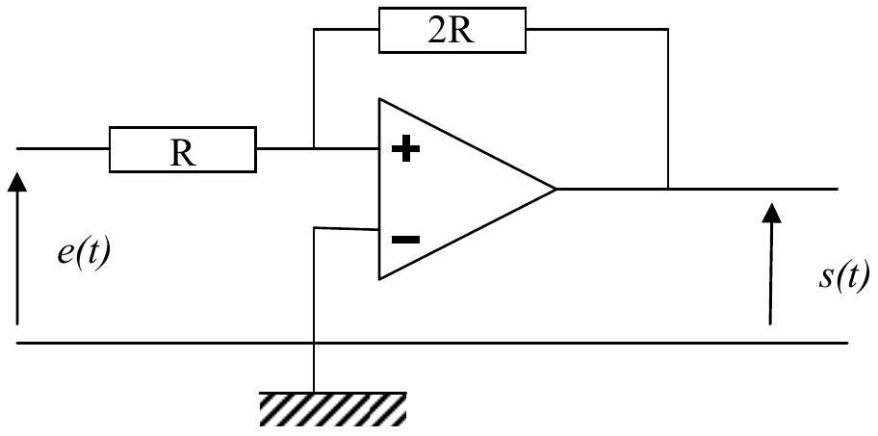
Figure 1 : montage trigger de Schmidt
A. 1 A quelle condition sur $V_{+}$, potentiel de la borne d'entrée non-inverseuse, a-t-on $s=+V_{sat}$.
A. 2 Montrer que le potentiel $V_{+}$s'écrit comme une combinaison linéaire des tensions $e$ et $s$ : $V_{+}=α⋅e+β⋅s$ où l'on précisera les valeurs des coefficients $α$ et $β$.
A. 3 Supposons que la tension $e$ soit suffisamment négative pour que $s$ soit égale à $−V_{sat}$. La tension $e$ augmente alors. Pour quelle valeur $V_{1}$ de $e$ la sortie $s$ bascule de $−V_{\text{sat }}$ à $+V_{\text{sat }}$ ?
Supposons maintenant que la tension $e$ soit suffisamment positive pour que $s$ soit égale à $+V_{\text{sat }}$. La tension $e$ diminue alors. Pour quelle valeur $V_{2}$ de $e$ la sortie $s$ bascule de $+V_{\text{sat }}$ à $−V_{\text{sat }}$ ?
A. 4 Tracer avec le plus grand soin l'allure de la caractéristique $s(e)$ du montage. On précisera bien le sens de parcours de la caractéristique en y plaçant des flèches.
A. 5 Applications :
- Un tel montage peut servir à stocker de l'information : par exemple, lorsque la sortie est «bloquée» à la valeur $+V_{\text{sat }}$, on dit que l'on a enregistré un bit de valeur « 1 » et lorsque la sortie est «bloquée» à la valeur $−V_{\text{sat }}$, on dit que l'on a enregistré un bit de valeur « 0 ».
On souhaite enregistrer un code formé de 4 chiffres (allant de 0 à 9 ). On rappelle que tout entier peut se décomposer en binaire selon la relation $N=\sum_{k=0}^{p}{ }b_{k}2^{k}$ où $b_{k}=0$ ou 1 . L'ensemble des $b_{k}$ forme le code binaire de l'entier $N$.
Quel est le plus grand nombre que l'on puisse écrire avec un code binaire de 13 chiffres et de 14 chiffres ? En déduire le nombre de circuits «trigger de Schmidt» à utiliser pour stocker un code formé de 4 chiffres en base décimale.
- Citez une autre application du trigger de Schmidt que vous avez étudiée pendant l'année.
Hystérésis en optique : porte logique optique
Une onde lumineuse est caractérisée par la grandeur scalaire $S$ dont la représentation complexe en un point d'abscisse $x$ est de la forme $\underline{S}(x,t)=a⋅exp⁡[j(ωt−φ(x))]$ où $a$ est l'amplitude supposée constante de l'onde, $φ(x)$ sa phase au point considéré, $j$ est le nombre imaginaire pur tel que $j^{2}=−1$ et $ω$ est la pulsation de l'onde.
L'intensité lumineuse $I$ associée est reliée à $\underline{S}$ par la relation $I=|\underline{S}|^{2}$.
On étudie l'interféromètre de PEROT - FABRY (figure 2) constitué d'une lame à faces parallèles d'un matériau transparent d'indice de réfraction $n_{0}$ occupant l'espace compris entre $x=0$ et $x=L$. Les faces de la lame sont traitées de façon à posséder une réflectivité élevée. L'ensemble est placé dans le vide. On envoie depuis $x=−∞$ une onde lumineuse monochromatique plane de pulsation $ω$ se propageant dans la direction $\vec{e_{x}}$. Cette onde arrive en incidence normale sur la face d'entrée de l'interféromètre.
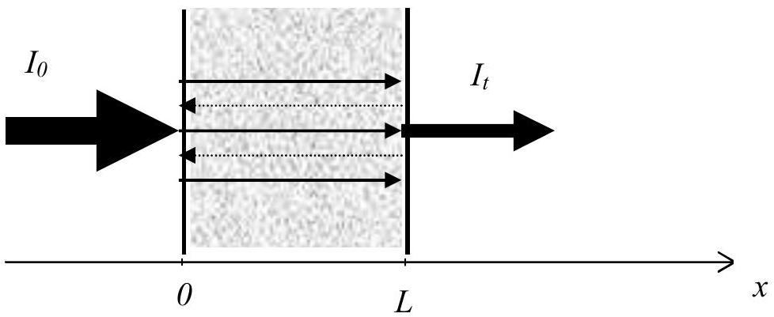
Figure 2 : Interféromètre de PEROT - FABRY
A. 6 Les ondes lumineuses peuvent se réfléchir sur les interfaces verre / vide. On considère une onde lumineuse qui a effectué 1 aller et $p$ allers-retours dans la lame et qui sort de la lame. Exprimer le déphasage $ϕ$ entre cette onde et celle qui a effectué 1 aller et $p+1$ allers-retours en fonction de $n_{0},L$, de la pulsation $ω$ et de la célérité de la lumière dans le vide $c_{0}$.
A. 7 On appelle $I_{0}$ l'intensité lumineuse avant traversée de la lame. On montre que l'intensité lumineuse transmise totale est $I_{t}=I_{0}\frac{(1−R)^{2}}{1+R^{2}−2Rcos⁡ϕ}$ où $R$ est une constante dépendant du coefficient de réflexion de l'interface verre/vide. Pour quelles valeurs $ϕ_{P}$ de $ϕ$ aura-t-on une intensité transmise maximale ? On introduira un nombre entier $P$.
A. 8 Représenter graphiquement et succinctement $I_{t}$ en fonction de $ϕ$ sur quelques périodes pour les deux valeurs suivantes de $R:R=0,1$ puis $R=0,9$ (sur le même graphique en précisant bien la légende). On précisera les valeurs des intensités lumineuses maximale et minimale.
On suppose maintenant que le matériau formant la lame possède des propriétés optiques nonlinéaires : son indice de réfraction $n$ en un point du matériau dépend de l'intensité $I(x)$ en ce point selon la loi $n=n_{0}(1+α⋅I(x))$ où $α$ est une constante positive.
Le déphasage $ϕ$ s'écrit alors $φ=2k\int_{0}^{L}{ }n(x)dx$ où $k$ est le vecteur d'onde.
A. 9 Exprimer alors $ϕ$ en fonction de $k,L,n_{0},α$ et de l'intensité moyenne $⟨I⟩=\frac{1}{L}\int_{0}^{L}{ }I(x)dx$.
On admettra que l'intensité transmise $I_{t}$ est proportionnelle à l'intensité moyenne $⟨I⟩$ : $I_{t}=ξ⟨I⟩$ où $ξ$ est le coefficient de proportionnalité que l'on ne cherchera pas à calculer.
A. 10 Montrer alors que $I_{t}$ varie de manière affine avec $ϕ$ selon une relation de la forme $I_{t}=γ\left(ϕ−ϕ_{0}\right)$. On note $(E)$ cette équation. Exprimer $γ$ et $ϕ_{0}$ en fonction des paramètres de l'énoncé : $k,L,n_{0},α$ et $λ$.
L'intensité transmise $I_{t}$ varie de manière affine avec $ϕET$ varie selon la loi vue en A.7.
Pour la suite, on supposera que $ϕ_{0}=ϕ_{P}−0,1$. La figure 3 représente $I_{t}/I_{0}$ en fonction du déphasage $ϕ$ autour d'un maximum $ϕ_{P}$.
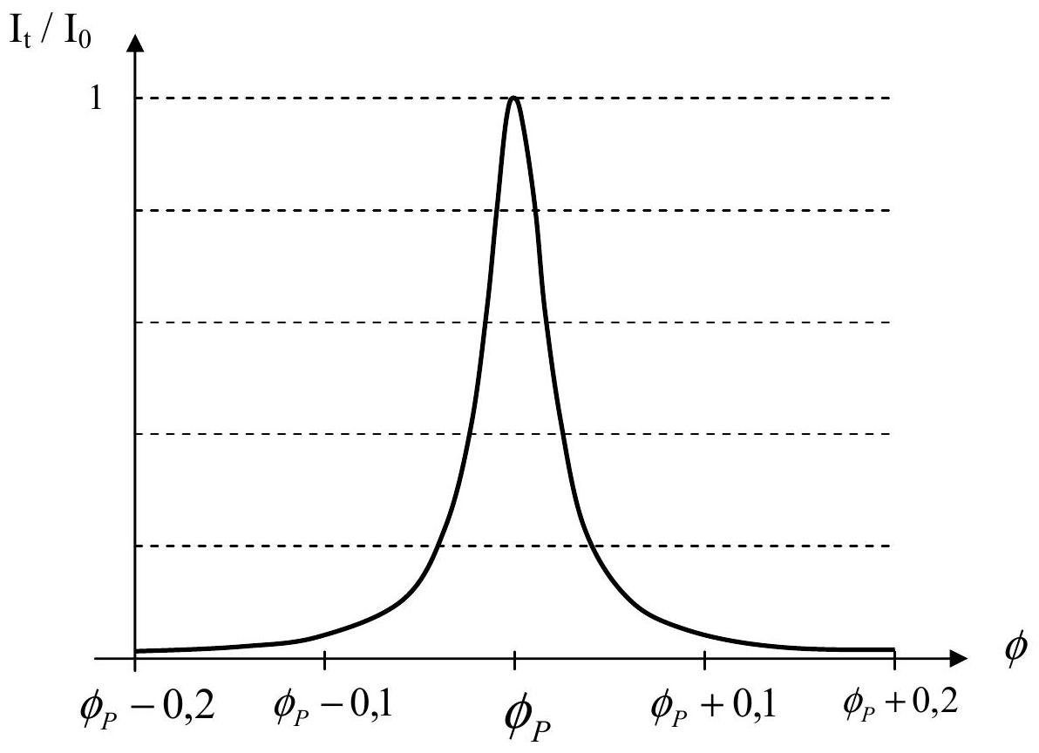
Figure 3 : courbe $I_{t}/I_{0}(ϕ)$
A. 11 Montrer graphiquement (on pourra reproduire le graphique de la figure 3) qu'il existe deux valeurs critiques $I_{1}$ et $I_{2}$ de $I_{0}$ telles que dans l'intervalle de $ϕ$ considéré sur la figure 3 :
- pour $I_{0}<I_{1}$ et $I_{0}>I_{2}$, l'équation $(E)$ admet une seule solution pour $ϕ$;
- pour $I_{1}<I_{0}<I_{2}$, l'équation $(E)$ admet trois solutions.
On pourra tracer la droite d'équation $\frac{I_{t}}{I_{0}}=\frac{γ}{I_{0}}\left(ϕ−ϕ_{0}\right)$ sur le graphique de la figure 3.
A l'aide du graphique de la figure 3, déterminer graphiquement le rapport $I_{2}/I_{1}$.
On admettra que l'intensité transmise $I_{t}$ varie continument en fonction de $I_{0}$ sauf lorsque c'est impossible.
On précise que, pour $I_{1}<I_{0}<I_{2}$, seules les deux solutions correspondant aux valeurs extrêmes du déphasage $ϕ$ correspondent à des situations stables. Ce domaine d'éclairement incident est dit «domaine bistable».
La courbe donnant $I_{t}$ en fonction de $I_{0}$ est représentée sur la figure 4.
A. 12 Expliquer et commenter cette courbe. La reproduire sur la copie et y ajouter le sens de parcours. On précisera aussi les valeurs particulières correspondant aux deux points d'interrogation.
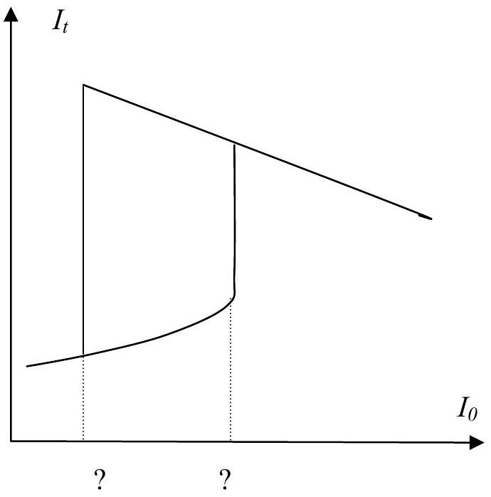
Figure 4 : $I_{t}$ en fonction de $I_{0}$
A. 13 Voyez-vous une application pratique à ce dispositif ?
Hystérésis en électromagnétisme : ferromagnétisme
On considère tout d'abord le montage expérimental de la figure 5. Il s'agit d'un transformateur dont le noyau ferromagnétique est un tore très mince de rayon moyen $R_{m}$. Le bobinage primaire (formé de $N_{1}$ spires) est parcouru par le courant $i_{1}(t)$. Le bobinage secondaire est relié à un montage intégrateur. On visualise à l'oscilloscope la tension $u_{1}$ aux bornes de $r$ et la tension $u_{s}$ en sortie de l'intégrateur, telle que $u_{s}=\frac{1}{τ}\int{ }u_{2}(t)dt$ où $τ$ est une constante positive. On précise que l'intensité du courant $i_{2}$ est nulle.
On supposera que les grandeurs magnétiques (champ magnétique, excitation magnétique et moment magnétique) sont invariantes par rotation dans le tore ferromagnétique et y sont uniformes.
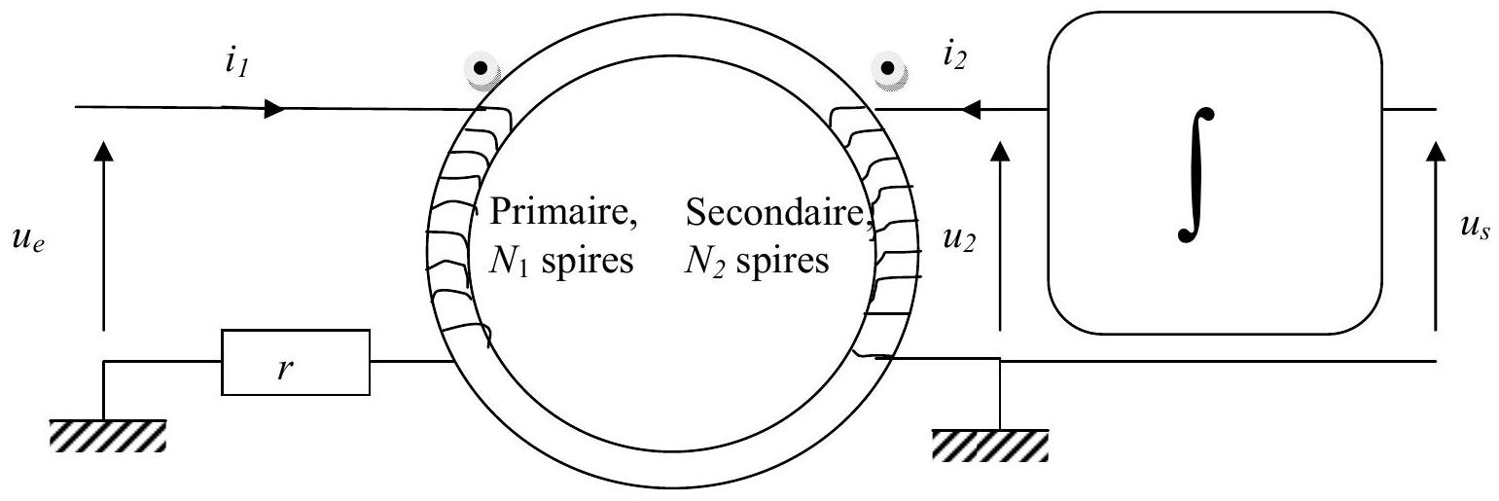
Figure 5 : montage expérimental pour la visualisation de l'hystérésis ferromagnétique (les points noirs indiquent la convention de signe des enroulements)
A. 14 Proposer un montage comportant deux amplificateurs opérationnels, trois résistors identiques de résistance $R$ et d'un condensateur de capacité $C$ permettant de réaliser $u_{s}=\frac{1}{τ}\int{ }u_{2}(t)dt$. On précisera l'expression de $τ$ en fonction de $R$ et $C$.
A. 15 En appliquant le théorème d'Ampère sur un contour que l'on précisera, montrer que l'excitation magnétique $H$ est proportionnelle à $N_{1}⋅i_{1}(t)$. On précisera le facteur multiplicatif. On supposera $H$ uniforme dans tout le tore, de valeur égale à celle en $r=R$.
A. 16 En appliquant la loi de Faraday au niveau du circuit secondaire (formé de $N_{2}$ spires, chacune de section $S$ ), montrer que le champ magnétique s'écrit $B=−\frac{τ}{N_{2}S}⋅f(t)$ où l'on précisera $f(t)$ en fonction de $u_{s}$.
A. 17 On veut tracer l'aimantation $M$ en fonction de l'excitation $H$. Comment faire en pratique ? Expliquer le protocole expérimental. On rappelle la relation suivante: $\vec{H}=\frac{1}{μ_{0}}\vec{B}−\vec{M}$. On supposera de plus que les vecteurs $\vec{H},\vec{B}$ et $\vec{M}$ sont colinéaires.
A. 18 Tracer l'allure du cycle d'hystérésis $M$ en fonction de l'excitation $H$. On précisera sur ce graphique les valeurs de l'excitation coercitive $H_{c}$, de l'aimantation rémanente $M_{r}$ et de l'aimantation à saturation $M_{sat}$.
A. 19 Exprimer la puissance $P$ reçue par le bobinage primaire en fonction de $u_{1}$ et de $i_{1}$. En déduire qu'elle est proportionnelle au produit $H⋅\frac{dB}{dt}$. Montrer alors que la puissance moyenne dissipée dans le matériau ferromagnétique est proportionnelle à l'aire du cycle d'hystérésis $H(M)$. On pourra admettre que $\int_{0}^{T}{ }HdB=\int_{0}^{T}{ }μ_{0}HdM$ où $T$ est la période des signaux utilisés.
A. 20 Application : éléments de spintronique
La spintronique (ou électronique de spin) est une technologie émergente qui exploite la propriété quantique du spin des électrons dans le but de stocker des informations. On peut montrer qu'un électron, suivant la valeur de son spin, ne traversera pas avec autant de facilité un matériau ferromagnétique selon la direction et le sens de l'aimantation globale. Les physiciens ont développé des systèmes formés de deux couches de matériaux ferromagnétiques différents séparés par une couche isolante. Les têtes de lecture des disques durs sont formées de tels dispositifs. On considère alors le système de la figure 6.
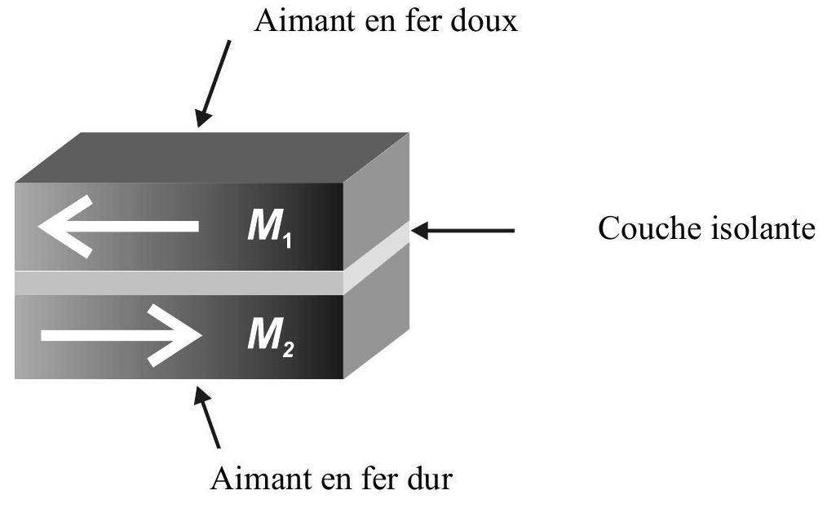
Figure 6 : dispositif à deux couches ferromagnétiques.
On relève expérimentalement le cycle d'hystérésis suivant, donné par la figure 7 (l'unité Oeou Oersted - est une unité d'excitation magnétique H).
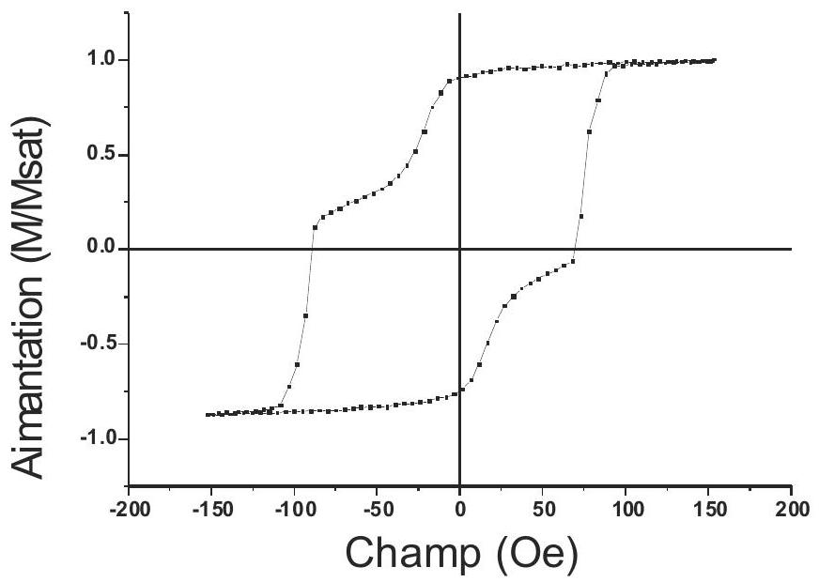
Figure 7 : cycle d'hystérésis expérimental
En modélisant le cycle de chaque aimant par un cycle rectangulaire, expliquer l'allure du cycle d'hystérésis mesuré. On pourra faire plusieurs croquis rapides pour éclairer l'explication. Pour des raisons de simplicité, on pourra supposer que l'aimantation rémanente de 1 est égale à celle de 2 .
Hystérésis en mécanique : déformation plastique d'un matériau
On considère un ruban d'acier inoxydable, de largeur $d$, que l'on tord en appliquant un couple de forces $F$ antagonistes à une des extrémités du ruban, l'autre extrémité est fixée dans un bâti immobile (figure 8). Les forces $F$ sont appliquées à angle droit de l'extrémité du ruban. En modifiant la valeur du moment $Γ$, on modifie l'angle $θ$ dont a tourné l'extrémité du ruban. On comptera positivement le moment $Γ$ lorsque celui-ci est orienté selon la verticale ascendante.
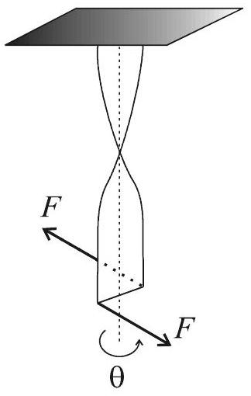
Figure 8 : ruban déformé
A. 21 Exprimer $Γ$ en fonction de F et de $d$. En calculant le travail élémentaire des deux forces F , montrer que si l'extrémité du ruban tourne d'un angle élémentaire $dθ$, alors le ruban a reçu le travail élémentaire $δW=Γ⋅dθ$.
A. 22 On part d'une situation où le ruban n'est pas déformé $(θ=0)$ et on applique un couple de moment $Γ$ croissant. On admettra que $Γ$ est proportionnel à $θ$, selon la loi $Γ=C⋅θ$ tant que $θ$ est inférieur à une valeur maximale $θ_{\text{Max }}$ au-delà de laquelle la déformation devient plastique : on a alors $θ$ bloqué à $θ_{\text{Max }}$, quelles que soient les valeurs de $Γ$ plus élevées (dans la limite de la rupture du ruban).
- Comment peut-on qualifier la déformation dans la phase où $Γ=C⋅θ$ ?
- Quelle est l'unité de la constante $C$ ?
- Tracer la courbe $θ(Γ)$ montrant les deux types de déformation. Cette courbe s'appellera "courbe de première déformation".
A. 23 Modélisation du phénomène d'hystérésis :
On déforme pour la première fois un ruban d'acier inoxydable jusqu'au domaine plastique. Puis, on diminue le moment $Γ$. L'angle $θ$ reste bloqué à $θ_{\text{Max }}$ tant que $Γ$ est positif. Puis, quand $Γ$ devient négatif (ce qui signifie que l'on force le ruban à se déformer dans l'autre sens), l'angle $θ$ décroit de manière affine avec $Γ$ en décrivant une droite parallèle à la "courbe de première déformation" et ce, jusqu'à atteindre la valeur extrémale - $θ_{\text{Max }}$ où l'angle $θ$ restera bloqué à cette valeur tant que la norme du moment appliqué ne diminuera pas. Ensuite, on diminue la norme de $Γ$ et le ruban se déforme en sens inverse de manière symétrique à la phase précédente.
Représenter l'allure du cycle d'hystérésis $θ(Γ)$ en précisant les points particuliers, notamment le moment "coercitif" $Γ_{c}$ à exprimer en fonction de $θ_{\text{Max }}$ et de $C$.
Calculer le travail fourni par un opérateur pour faire décrire un cycle par le ruban.
PROBLEME B : quelques effets des champs magnétiques
Effet d'un champ magnétique sur le mouvement d'une particule chargée
B. 1 On considère un champ magnétique uniforme de norme $B_{0}$ et dirigé selon le vecteur $\vec{e_{z}}$ d'un système d'axes cartésiens. Une particule de masse $m$, de charge $q>0$ est émise à l'origine du repère avec une vitesse initiale $\vec{v_{0}}=v_{0}\vec{e_{x}}$ suivant l'axe ( $Ox$ ).
En négligeant toutes les forces autres que la force de Lorentz, écrire le système d'équations différentielles vérifiées par les composantes $\left(v_{x},v_{y},v_{z}\right)$ du vecteur vitesse. Montrer que le mouvement est plan. A quoi est homogène la quantité $\frac{qB_{0}}{m}$ ? On justifiera à partir des équations déterminées dans cette question. Pour la suite, on posera $ω_{c}=\frac{qB_{0}}{m}$.
B. 2 Pour résoudre le système précédent, on pose $\underline{V}=v_{x}+jv_{y}$ où $j^{2}=−1$. Ecrire l'équation différentielle vérifiée par $\underline{V}$. La résoudre en tenant compte des conditions initiales.
B. 3 On pose maintenant $\underline{R}=x(t)+jy(t)$ où $(x(t),y(t))$ sont les coordonnées de la particule dans le plan $z=0$. Quelle est la relation entre $\underline{V}$ et $\underline{R}$ ? En déduire l'équation cartésienne de la trajectoire de la particule. On mettra cette équation sous la forme suivante : ${\left(x−x_{C}\right)}^{2}+{\left(y−y_{C}\right)}^{2}=ρ_{L}^{2}$ où l'on précisera l'expression des constantes $x_{C},y_{C}$ et $ρ_{L}$.
B. 4 Pour communiquer une vitesse à une particule chargée, on l'accélère grâce à un champ électrique. Supposons qu'une particule de charge $q$ soit accélérée entre le point A et le point B pour lesquels la différence de potentiel électrique vaut $U_{BA}=V_{B}−V_{A}$. Exprimer le gain d'énergie cinétique de la particule en négligeant toute interaction autre que la force électrique.
B. 5 Application : spectromètre de masse
Une source émet des ions de même charge $+q$ mais de masses $m$ différentes. Les ions n'ont pas tous la même vitesse. Ces ions pénètrent en $A$ dans une zone où règne un champ magnétique $B$ uniforme comme représenté sur la figure 9.
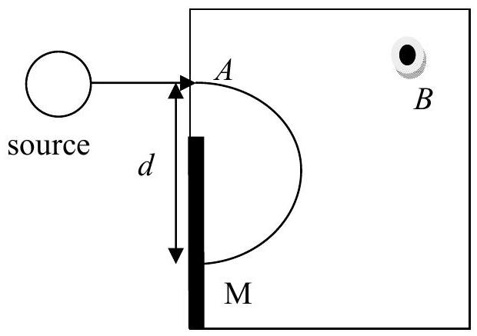
Figure 9 : dispositif magnétique
Le champ magnétique dévie la trajectoire des ions et ces ions viennent percuter une plaque d'enregistrement (symbolisée par le trait épais) au point M situé à une distance $d$ du point $A$.
- Exprimer la distance $d$ en fonction de la masse $m$ de l'ion, de la charge $q$, de la norme du champ magnétique $B$ et de la vitesse $V$ de l'ion.
- Montrer qu'il est impossible de trier les particules selon leur masse uniquement.
- Pour pallier ce problème, la source est constituée d'un four ionisant duquel sortent des ions de même charge $+q$ à des vitesses quasi nulles. Puis, on accélère les ions à l'aide d'un dispositif formé de deux grilles parallèles entre lesquelles on applique une tension $U>0$ placée dans le bon sens. Exprimer la vitesse des ions en sortie de ce dispositif.
- Calculer alors le rapport $d_{1}/d_{2}$ pour deux ions de masses respectives $m_{1}$ et $m_{2}$.
Effet d'un champ magnétique sur un conducteur : effet d'induction
Une tige $CD$ de cuivre de masse $m$ et de longueur $L$ est suspendue par ses deux extrémités à deux ressorts identiques de constante de raideur $k$ et de longueur à vide $ℓ_{0}$ (figure 10). Le courant électrique peut circuler à travers les ressorts et le «plafond». On note $R$ la résistance électrique de tout le circuit et on négligera le phénomène d'induction dans les ressorts et d'auto-induction dans le circuit. On appelle $g$ l'accélération de la pesanteur.
Un champ magnétique uniforme et constant $B$ est appliqué orthogonalement au plan de la figure.
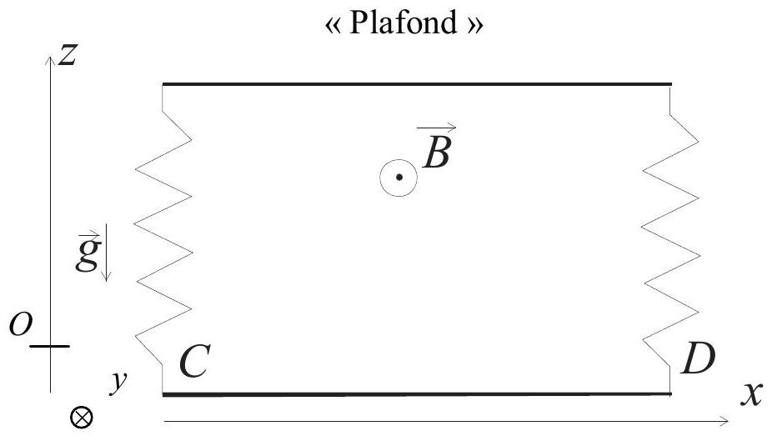
Figure 10 : dispositif électro-mécanique
B. 6 Le système est au repos. Quelle est la longueur des ressorts dans ce cas ?
On placera l'origine de l'axe ( $Oz$ ) au niveau de la barre quand elle est à l'équilibre.
B. 7 On appelle $e_{\text{ind }}$ la force électromotrice induite dans la tige orientée dans le sens de $C$ vers $D$. La vitesse de la barre vaut $\frac{dz}{dt}\vec{e_{z}}$. Exprimer $e_{\text{ind }}$ en fonction des données du problème.
B. 8 On note $i(t)$ l'intensité du courant électrique parcourant le circuit et orienté dans le sens de $C$ vers $D$. Calculer la force de Laplace qui s'applique sur la tige en fonction de $i(t),B,L$ et du vecteur unitaire $\vec{e_{z}}$.
B. 9 Déterminer l'équation différentielle vérifiée par $z(t)$. On posera $\frac{B^{2}L^{2}}{mR}=2α$ et $\frac{2k}{m}=ω_{0}^{2}$.
B. 10 On supposera que : $ω_{0}^{2}−α^{2}=γ^{2}>0$. Quel est le régime obtenu?
Déterminer complètement $z(t)$, en fonction de $α$ et $γ$, en prenant comme conditions initiales $z(0)=0$ et $\frac{dz}{dt}(0)=V_{0}>0$. Tracer l'allure de $z(t)$ en indiquant l'enveloppe exponentielle.
B. 11 Appliquer le théorème de l'énergie cinétique à la barre entre l'instant de départ et l'instant infini pour calculer le travail de la force de Laplace. En déduire sans calcul supplémentaire l'énergie Joule dissipée entre l'instant initial et l'instant infini.
Effet d'un champ magnétique sur un matériau supraconducteur : effet Meissner
Un matériau supraconducteur est un matériau qui présente une résistivité nulle en dessous d'une certaine température critique : il laisse passer le courant sans aucune résistance ! Ce phénomène n'est pas encore très bien compris à l'heure actuelle malgré quelques théories qui ont fait leurs preuves.
Une théorie ancienne, la théorie de London fondée sur un modèle à deux «fluides», conduit à formuler l'existence d'une densité volumique de courant électrique ${\vec{j}}_{L}$ relié au champ magnétique local $\vec{B}$ selon la relation $\vec{rot}{\vec{j}}_{L}=\frac{−1}{μ_{0}Λ^{2}}\vec{B}$ où $Λ$ est une constante, appelée constante de London.
B. 12 En se servant de l'équation de Maxwell-Ampère, déterminer l'unité de la constante $Λ$.
On considère une plaque infinie d'épaisseur $2ℓ$ délimitée par les plans $z=−ℓ$ et $z=ℓ$. Cette plaque est constituée d'un matériau supraconducteur de constante de London $Λ$. On applique un champ magnétique extérieur $\vec{B_{0}}=B_{0}\vec{e_{x}}$ uniforme et constant (figure 11). Il apparaît donc un champ magnétique à l'intérieur de la plaque. On se propose de déterminer ce champ. Pour des raisons de symétrie et d'invariance, le champ recherché est de la forme $\vec{B}(M,t)=B(z)\vec{e_{x}}$.
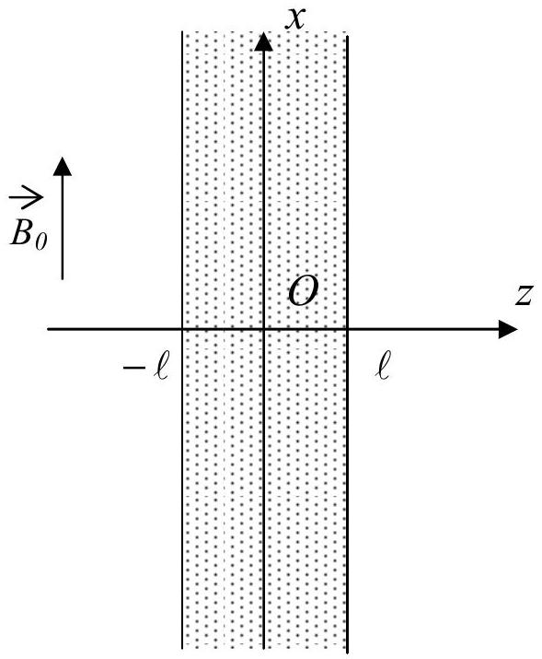
Figure 11 : géométrie du problème
B. 13 Dans le cadre d'un régime ne dépendant pas du temps, établir l'équation différentielle vérifiée par la fonction $B(z)$.
B. 14 Rappeler les conditions de passage pour le champ magnétique et en déduire les valeurs de $B(z)$ en $z=−ℓ$ et $z=ℓ$ sachant qu'il n'y a pas de courants superficiels.
B. 15 Résoudre complètement l'équation différentielle. On écrira $B(z)$ sous la forme : $B(z)=Dch\left(\frac{z}{Λ}\right)$ où $ch$ est la fonction cosinus hyperbolique et $D$ est une constante que l'on exprimera en fonction de $B_{0},Λ$ et $ℓ$.
B. 16 Tracer l'allure de $B(z)$ en fonction de $z$ dans le cas où $Λ≪ℓ$. Proposer un commentaire.
B. 17 Des courants volumiques sont créés dans la plaque selon la relation de London $\vec{rot}{\vec{j}}_{L}=−\frac{1}{μ_{0}Λ^{2}}\vec{B}$ vue auparavant. On admettra que le vecteur densité volumique de courant est dirigé selon l'axe $(Oy):\vec{j_{L}}=j_{L}(z)\vec{e_{y}}$. Déterminer à partir du résultat de la question $B.15$ l'expression de la fonction $j_{L}(z)$. Tracer l'allure de cette fonction dans le cas où $Λ≪ℓ$. Pourquoi dit-on que la plaque supraconductrice plongée dans un champ magnétique extérieur $\vec{B_{0}}$ est le siège de courants superficiels dus à la supraconductivité ?
B. 18 Application
Le niobium est un métal qui devient supraconducteur au dessous d'une température de 23 K . On plonge un petit cylindre de niobium dans un bain d'hélium liquide dont la température d'ébullition est de $4,2 K$. Le petit cylindre ainsi refroidi est ensuite placé au dessus d'un aimant permanent qui a été préalablement refroidi. Le petit cylindre lévite au dessus de l'aimant (figure 12). A la lumière des questions précédentes, comment faut-il placer l'aimant par rapport au petit cylindre (faire un schéma pour expliquer). On justifiera succinctement qu'il lévite à l'aide de la force de Laplace qui s'applique sur le petit cylindre.
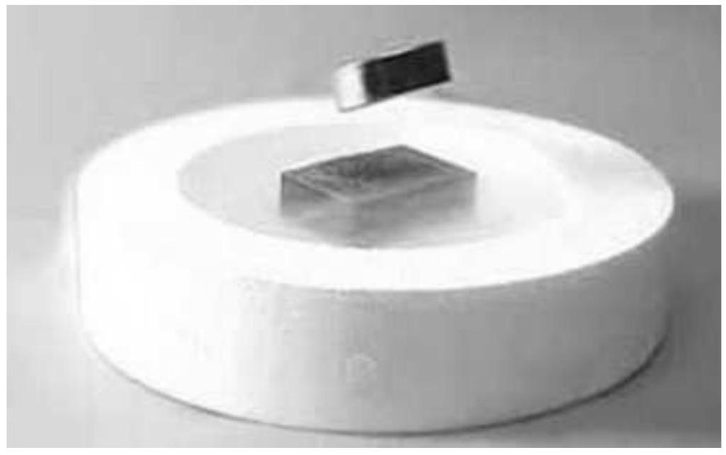
Figure 12 : lévitation d'un petit cylindre de niobium

